
Noviembre 2011

EL COMERCIO GENOVÉS DURANTE LA EDAD MODERNA EN CÁDIZ: UNA VISIÓN ECONÓMICA Y ARQUEOLÓGICA A TRAVÉS DE LA CERÁMICA.

Agustín Vázquez Rodríguez
Juan Manuel García Barea
jmgarciabarea@gmail.com

Resumen: este artículo pretende dar una visión clarificadora basada en un estudio sobre materiales arqueológicos de la etapa moderna y teniendo como referencia las relaciones comerciales entre la población genovesa y la ciudad de Cádiz bajo el amparo del desarrollo económico provocado por el despegue gaditano cuando se transformó en uno de los puertos con más poder económico de Europa.
Palabras claves: situación estratégica, rutas, comercio, genoveses, arqueología, cerámica, intercambio y América.

1.- El condicionante geográfico de Cádiz como elemento de atracción de la colonia genovesa.
Cuando se analiza la importancia de la ciudad de Cádiz y de su puerto comercial durante la Edad Moderna se ha de tener como referencia su situación estratégica dentro de las rutas comerciales. Cádiz y su puerto se sitúan en la zona más meridional y occidental de Europa por lo que es la puerta principal para las rutas comerciales que deseen salir del circuito mediterráneo en busca del Océano Atlántico o bien a la inversa, que desde el Atlántico se introduzcan en el Mare nostrum. Además, a grandes rasgos el puerto gaditano posee unas características naturales muy idóneas para la navegación y para ser núcleo de referencia del comercio, desde sus dimensiones, el resguardado natural y el flujo de vientos es constante.
La Edad Moderna significó para la ciudad de Cádiz y su puerto una nueva etapa de esplendor comercial que se mantendrá hasta prácticamente finales del siglo XIX por la llegada al conteniente americano, la caída de la ciudad de Constantinopla a manos del pueblo turco en 1453, lo que hacía necesario buscar otras rutas alternativas que transcurrían necesariamente por la circunnavegación de África, motivo por el cual el estrecho de Gibraltar y el golfo de Cádiz eran áreas de paso obligado.
Hacia el norte del Océano Atlántico existió una ruta comercial muy importante que comunicaban las ciudades comerciales de la cuenca del mar Mediterráneo con los territorios del norte de Europa, especialmente con Inglaterra, Francia, Flandes, Países Bajos o la zona septentrional germana. Al igual que las rutas comerciales anteriormente referidas, el ámbito gaditano se encontraba en una de las zonas de obligado tránsito para estas caravanas comerciales marítimas.
Por último, se ha identificar a Cádiz y a su puerto como uno de los enclaves peninsulares con mejores condiciones para el comercio intrapeninsular durante la Edad Moderna. A comienzos de esa etapa histórica el comercio estaba dominado por otros puertos, como el de Valencia, Barcelona, Palma de Mallorca, Sevilla y Lisboa, pero se puede decir que el puerto de Cádiz estaba incluido en dicho circuito comercial de la península Ibérica aunque como escala comercial rango secundario. Sin embargo, esta situación se transformó a los largo del siglo XVII y sobre todo en el siglo XVIII.
2.- Los beneficios comerciales de Cádiz durante la Edad Moderna.
El desarrollo comercial de Cádiz no se debe únicamente a sus excelentes condiciones geográficas y geoestratégicas, sino también por una serie de circunstancias históricas y de decisiones administrativas-financieras que facilitaron que la ciudad se convirtiera en un núcleo comercial de referencia en Europa.
El puerto de Cádiz recibió durante la Edad Moderna una serie de otorgamientos y beneficios que redundó directamente en su afloramiento como enclave básico comercial de la península Ibérica, del occidente mediterráneo y, por supuesto, de Europa. Por orden cronológico se pueden señalar una serie de momentos claves: en el año 1493 se le otorgó a la ciudad de Cádiz por parte de los Reyes Católicos el monopolio comercial con la zona de la Bebería, por ello se canalizó a través del puerto gaditano todo el flujo comercial procedente del norte de África y de las islas Canarias.
Durante el siglo XVII se dio un segundo momento que significó un espaldarazo a los intereses del comercio gaditano, pues en 1680 se decidió que el puerto de Cádiz fuera el punto de partida y de llegada de los galeones que comercializaban directamente con América.
El tercer gran momento por el cual Cádiz se benefició fue a comienzos del siglo XVIII, concretamente en el año 1717, cuando la Casa de la Contratación abandonó Sevilla y se trasladó a la ciudad gaditana a causa de las reformas implantadas por Felipe V tras la llegada de la dinastía de los Borbones a España. A partir de ese momento el monopolio del comercio indiano quedó instalado en Cádiz hasta la fecha de 1778 cuando se implantó el sistema el Reglamento de Libre Comercio con América y se pudo comercializar directamente desde cualquier puerto español.
3.-Intereses genoveses durante la Edad Moderna en los circuitos comerciales de la Península Ibérica.
La República de Génova, como otras repúblicas italianas, logró desde antes del siglo XV establecer acuerdos y controlar varias rutas comerciales que o bien surcaban y comunicaban la cuenca del mar Mediterráneo, el área del Magreb e incluso llegaban hasta las áreas del norte de Europa.
La península Ibérica representó para los intereses genoveses un punto estratégico donde se podían conseguir una serie de los productos anteriormente nombrado o, por otro lado, establecer conexiones comerciales con puerto bases. Se constata que antes de la conquista cristiana de la Península en 1492, los ligures ya mantuvieron acuerdos con el reino nazarí de Granada para comercializar directamente la seda, el azúcar, la cerámica, los productos hortofrutícolas y los metales procedentes del norte de África a través de un sistema de rutas comerciales que atravesaban el Magreb.
Los contactos con los reinos de Castilla, de Aragón y de Portugal también repercutieron notablemente en el beneficio económico de los genoveses pues se comercializaban una serie de productos muy variados, desde la lana, los tejidos, el cereal, los productos frutales y de huerta, la cerámica, los esclavos, la plata y el plomo extraídos de las cuencas mineras del sureste peninsular. Incluso llegaron a controlar la explotación de las minas de mercurio de Almadén en Ciudad Real, un producto necesario para la obtención de la plata. Por otro lado, también fueron muy importantes para el comercio genovés los contactos con los vizcaínos y los portugueses.
Las familias ligures se fueron asentando en núcleos urbanos que mantuvieron su importancia desde la etapa de la Baja Edad Media o bien que crecieron durante el comienzo de la Edad Moderna al amparo, generalmente, del desarrollo comercial y financiero.

4.- Desde las primeras migraciones hasta la consolidación de la colonia genovesa gaditana y su importancia en el devenir de la economía de la ciudad.
La presencia genovesa en la ciudad de Cádiz se remonta a la etapa cronológica de la Baja Edad Media, concretamente durante el final del siglo XIV y comienzos del siglo XV. A medida que avanzó dicha centuria la población genovesa se fue consolidando en la propia ciudad de Cádiz y en los núcleos urbanos de sus alrededores, especialmente en El Puerto de Santa María, en Sanlúcar de Barrameda y en Jerez de la Frontera. Sin embargo, se puede dividir este tipo de población en dos grupos principales: por un lado el grupo que conformaban los avecinados que eran genoveses que se habían instalado definitivamente en la ciudad y que se asocian a familias de comerciantes adinerados con un estatus social alto y con negocios que prosperaban al amparo de la actividad mercantil gaditana. Por otro lado, los denominados como “transeúntes” o “albergados”, grupo de un estatus social inferior a los anteriores y que estaban compuesto esencialmente por marineros o comerciantes menores.
El incremento de la población genovesa en la ciudad gaditana se consolidó durante los siglos XVI y XVII. Ya instaurada definitivamente, las familias ligures representaban el porcentaje de población más alto de extranjeros en la ciudad, o al menos de todos los emigrantes que llegaron a Cádiz procedentes de las repúblicas de la península Itálica. En este aspecto se ha de resaltar que desde el año 1673 se tiene documentado la presencia de un cónsul genovés en la ciudad, lo que da a entender la importancia social y económica de la población ligur en Cádiz.
Durante el siglo XVIII y hasta finales de la etapa histórica de la Edad Moderna la población genovesa siguió siendo el grupo más numeroso de emigrantes italianos de la ciudad de Cádiz, aunque el crecimiento de la población francesa afincada en la ciudad fue aumentando paulatinamente hasta consolidarse como la principal colonia extranjera.
Las actividades principales realizadas por los genoveses en Cádiz estaban relacionadas íntimamente con el comercio. Desde los primeros asentamientos de emigrantes ligures la actividad económica de este grupo se basaba en comercializar productos desde las áreas del norte de África y Europa hacia la propia República de Génova. Cádiz fue un punto obligado de conexión en estas rutas y por ello la presencia de habitantes genoveses fue constante desde al menos el siglo XV, aunque probablemente predominaron los denominados transeúntes frente a los avecindados durante los primeros años de dicha centuria.
Las prácticas comerciales realizadas por la población genovesa se mantuvieron durante el siglo XVI a medida que su influencia se acrecentaba aún más dentro del comercio con el norte de África, el Atlántico hasta la zona del norte de Europa, las islas Canarias y las Azores y, por supuesto, en la carrera de Indias. Las repercusiones de estas actividades mercantiles fomentadas por la propia colonia genovesa fueron notables en la economía gaditana a los largo de esta centuria, tanto por el volumen de productos que se recibían en el puerto gaditano como los exportados desde el mismo.
El siglo XVII representó el avance definitivo a las prácticas económicas empleadas por los genoveses en Cádiz. Se ha referido en el apartado anterior que se constata la presencia de un cónsul ligur en la ciudad, con lo cual se transluce que el volumen de negocio mercantil en Cádiz de origen genovés fue muy alto y necesitaba la presencia de una figura de corte económico para, entre otras atribuciones, ejercer su influencia a la hora de las negociaciones con los poderes españoles en el ejercicio de las actividades comerciales y, por supuesto, para defender los intereses de los habitantes de su propia colonia. Finalmente, el siglo XVIII resulta ser la centuria de la eclosión de la economía gaditana y la colonia genovesa no estuvo al margen de dicha situación.
Cuando se analiza la incidencia de los genoveses en la economía gaditana no sólo se ha de tener como referencia el gran comercio importador y exportador de productos con redes clientelares que se abastecían las necesidades de la población de productos alimenticios, artesanales, cerámicos, textiles, metales o esclavos; los negocios de préstamos y de rentas, el volumen de dinero que conllevaba el pago de impuestos o permisos oficiales, la contratación de seguros o bien la necesidad de mano de obra y material necesarios para comenzar la aventura mercantil.
5.- Estudio arqueológico sobre restos materiales cerámicos genoveses en la ciudad de Cádiz: El Barrio de Santa María.
5.1- Contexto y localización.
La cerámica italiana que presentaremos más adelante y que dio pie a este artículo apareció en el ámbito de dos intervenciones arqueológicas dirigidas por el arqueólogo José Francisco Blanco en solares de la calle Mirador y Público, ambos localizados en el Barrio de Santa María. Son lozas de origen ligur, en su mayoría, si bien hay algunos fragmentos de Pisa y Faenza que se registraron en el interior de varios pozos, en el relleno de los mismos, junto a otras piezas de distintas procedencias.
Simplemente pretendemos mostrarlas en este primer trabajo como un reflejo más de la presencia o influjo genovés o ligur en la vida cotidiana de la sociedad gaditana, siendo un aspecto, la cerámica, menos conocido respecto a “obras mayores” como la escultura o la pintura, que sí se han visto beneficiadas de un mayor número de publicaciones.
Por otra parte, este artículo se engloba dentro de un trabajo en desarrollo más amplio donde se aportarán datos relacionados a la secuencia estratigráfica, planimetrías de ambas intervenciones, análisis más detallado de todas las piezas y de los centros productores y todo ello relacionándose a los usos y costumbres de la sociedad gaditana y las relaciones comerciales en la Edad Moderna.
5.2- Breves anotaciones sobre los centros alfareros italianos cuyas lozas están presentes en la calle Mirador y en la calle Público, Barrio de Santa María (Cádiz): Liguria, Pisa, Faenza.
El desarrollo de la cerámica ligur fue tardío – en torno al siglo XVI-, si lo comparamos con otros centros alfareros italianos como Deruta, Faenza, Montelupo o Urbino, con una tradición medieval más asentada. Los centros alfareros de la región de Liguria se focalizan en torno a tres ciudades, principalmente: Génova, Savona y Albisola. La ausencia de sellos o marcas en las lozas fabricadas en el siglo XVI, hace bastante difícil la identificación o adscripción de las mismas a un centro alfarero u otro, dentro de la propia región.
La vajilla producida en los alfares de Albisola y Savona estaba dirigida a una clase social media que demandaba un producto de uso de calidad que respondiera a un cierto gusto estético (moda) sin tener un coste excesivamente alto.
A partir del siglo XVII los alfares ligures comenzaron a marcar las piezas con el fin de distinguirlas de otros centros productores, sobresaliendo para este período, la fabricación de lozas de esmalte berettino (azul sobre azul) y bianco-blu (azul sobre blanco)
El esmalte berettino imitaba las cerámicas turcas de Iznik que a su vez hacían lo propio con las porcelanas chinas de la dinastía Ming, reflejando una decoración muy característica en el anverso de la pieza como los diseños calligrafico a volute, a quartieri, a fiori sparsi, a paesi, a jui, a rosetta, a fiore centrale o a palmeta stilizzata. En el reverso, normalmente, se disponía de un ornamento denominado cespo o cestino.
Común era el tipo ligur denominado bianco-blu, con motivos decorativos característicos como el calligrafico naturalistico, calligrafico a rabesche o a paesaggio sfumato
Ambos estilos fueron típicos en el siglo XVII perdurando hasta principios del siglo XVIII cuando se afianzaron las cerámicas polícromas con el uso del amarillo, azul, negro y verde.
En el siglo XVIII destacó la gran variedad dentro del estilo calligrafico naturalistico y la aparición del estilo istoriato resaltando la variante scenografia barocca. Además, fue en este siglo y en Savona, donde se fabricó la primera porcelana europea.
En cuanto a la producción pisana, los tipos más característicos fueron las mayólicas ingobbiata y graffita. La graffita se obtenía trazando el dibujo con una herramienta de punta fina que quitaba el engobe blanco compacto, siendo un tratamiento para el interior o anverso de las piezas, principalmente. El barniz, brillante y transparente, cubría ambas caras de la pieza y su decoración estaba realizada a base de motivos geométricos o vegetales. Del grupo de las “ingobbiate”, la más reseñable era la marmorizzate que se obtenía mediante la mezcla de dos –bicolor- o más engobes –polícroma-.
Tanto las graffite como las marmorizzate se exportaron en gran número por los mercados italianos, la costa mediterránea, a zonas costeras de Inglaterra u Holanda, y por supuesto, a puertos del suroeste de España como Cádiz o Sevilla, teniendo gran difusión por su bajo coste. Su cronología fue bastante amplia, colmando los siglos XVI y XVII. Sin embargo, ambos tipos pueden desarrollarse, dentro de las tarda, en el siglo XVIII.
Por último, la ciudad de Faenza destacó en su producción de los tipos istoriato y compendiario. Su época de mayor esplendor fue el siglo XVI, aunque sus productos fueron exportados en los siglos posteriores.
5.3- Otros centros alfareros presentes en el conjunto cerámico.
En los solares de las calles Mirador y Público no sólo se registraron cerámicas importadas de origen italiano colmatando las distintas estructuras –pozos-. Junto a éstas y en los mismos contextos estratigráficos, también se detectaron algunos fragmentos e incluso alguna pieza completa de distintos centros productores europeos, americanos y orientales, de ahí que se nos antoje necesario, al menos, indicarlas.
De todo este conjunto de piezas destacamos una forma completa de plato vidriado de ala del estilo denominado “aba de aranhoes” (Lám.VI, Fig. 12) un conjunto de tres escudillas vidriadas decoradas con una espiral en el centro y líneas concéntricas en azul sobre fondo blanco (Lám.VII, Fig. 14) y distintos fragmentos originarios de Portugal y una taza de pasta negruzca, compacta y con abundante desgrasante, hecha a mano, pintada y bruñida, a la que se le aplicaba grasa animal en su superficie, de origen mejicano, en concreto, de Tonalá (Lám.VII, Fig. 15). A este tipo se le conoce también como Guadalajara Polícroma o Tonalá Ware abarcando una cronología comprendida entre 1650-1800.
Sin embargo, el grueso del conjunto cerámico se asocia a unos de los mayores centros alfareros de la Edad Moderna, Sevilla. Dentro de los productos sevillanos/trianeros destacamos la Blanca Lisa de tradición morisca (Lám.VIII, Fig. 19), la Azul Figurativo, la Azul Lineal/Lineal Ondulada (Lám.VIII, Fig. 20), la Sevilla Tricolor de clara imitación a la Talavera Tricolor, jícaras de imitación italiana (Lám.VIII, Fig. 18), alcarracería (Lám.VIII, Fig. 17), etc.
Existe una serie de fragmentos de difícil adscripción. En particular, un borde de plato vidriado cuyo aspecto nos hace pensar en las producciones de Delft (Lám.VII, Fig. 16) y una tapadera vidriada blanca de producción probablemente inglesa. Ambos fragmentos parecen asociarse más al siglo XVIII y tres fragmentos de porcelana cuyo origen no podemos concretar hasta la fecha.
Para finalizar, señalar que se han recuperado un número importante de lo que se viene llamando “obra áspera” o cacharrería en los solares de Mirador y Público como ollas, cazuelas, tinajas, cántaros, bacines…entre otras piezas.
5.4- Conclusiones
Una vez realizado el inventario de los materiales, podemos establecer una cronología general del conjunto, en torno a mediados del siglo XVII-último cuarto de este siglo-. La gran mayoría de las piezas cerámicas son de producción sevillana/trianera, reflejo de uno de los mayores centros olleros de Europa. No vamos a entrar aquí en la posibilidad de que buena parte de estas piezas tengan su origen en centros alfareros como Sanlúcar, Jerez o El Puerto de Santa María y qué tipos de productos fabricaban, si bien es cierto que se conocen, tanto por excavaciones arqueológicas como por documentación archivística, alfares en estas localidades dedicados a la fabricación de piezas de cacharrería u “obra áspera”, es decir, ollas, cazuelas, cántaros, tinajas y demás piezas bizcochadas, así como de lozas vidriadas. En este sentido, el registro de fallos de producción o “loza quebrada” en distintos edificios como los claustros de Santo Domingo de Jerez indican un repertorio local fabricado en alfares gaditanos. Por otro lado, las mayólicas Azul sobre Azul, Azul sobre Blanco, Blanca Lisa, Polícromas… las asociamos a producciones sevillanas/trianeras un tipo de loza más barata y basta que las producidas en Italia.
Junto a éstas lozas encontramos piezas importadas ligadas a la vajilla de mesa, en su gran mayoría provenientes de Italia (Liguria, Pisa y Faenza). No hay que olvidar la presencia de una importante colonia genovesa en Cádiz ya desde el siglo XVI tal y como se atestuguó en las referencias sobre el saqueo inglés de 1596. Poseer una loza de origen italiano mostraba buen gusto y prestigio, caso de la loza de Montelupo, de gran difusión en el siglo XVI; la “graffitta” y “marmorizatta” de Pisa en los siglos XVI y XVII o el azul “berettino” y azul sobre blanco, “bianco-blu”, de producción Liguria (Génova, Albisola o Savona), sobre todo en el siglo XVII. El éxito de la cerámica italiana estibaba en que era una cerámica de calidad y de bajo coste que imitaba a las costosas porcelanas chinas de la dinastía Ming.
Por otra parte, a partir del último tercio del siglo XVI, cuando las Islas Filipinas se incorporaron a la corona española, el comercio de porcelanas chinas creció consistentemente debido a la ruta del Galeón de Manila. La aparición de un fragmento de plato de Dutch Delft confirma la creciente producción e importación, en el siglo XVII, de la loza holandesa, con mayor desarrollo, eso sí, en el siglo XVIII. Por último, destacamos lozas de origen portugués cuya aparición, en la ciudad de Cádiz, se desarrolló a partir de mediados del siglo XVII y la taza de Tonalá relacionada al comercio americano.
6.- Agradecimientos.
Agradecemos el interés y la facilidad prestada para el estudio de las piezas a D. Francisco José Blanco, arqueólogo director de las intervenciones en la calle Mirador y Público de Cádiz.

7.- Catálogo de piezas.
Lámina I.
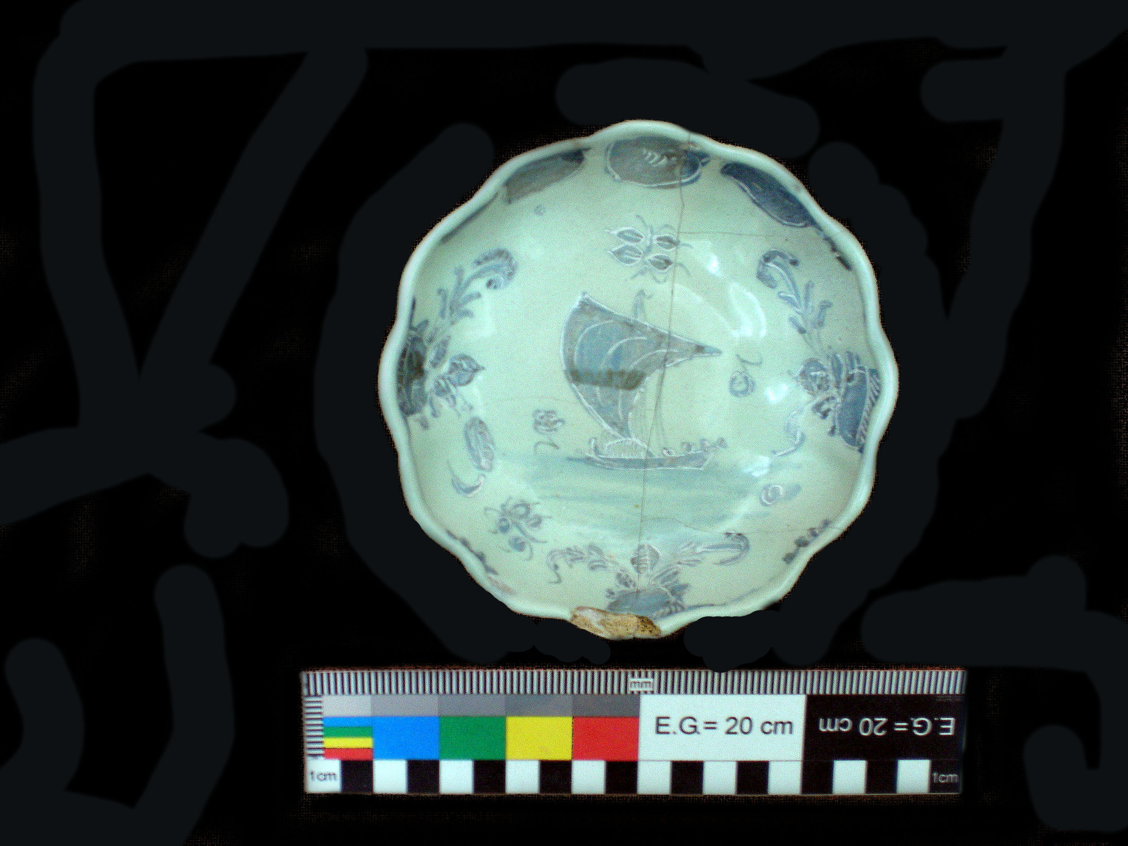
Figura 1. Cuenco tipo berettino de borde ondulado o sinuoso, fondo plano y esmalte celeste/azul claro decorado en azul cobalto más oscuro con motivos florales y como figura central, un barco de vela resaltado con líneas blancas. Diseño decorativo realizado a pincel. El exterior de la pieza presenta decoración con estilización de hojas de olivos. Perfil fino con esmalte grueso y de calidad. Pasta amarilla clara, compacta y depurada. Marca: escudo de la ciudad en el reverso. Uso: vajilla de mesa. Producción: Savona (Génova, Italia) “a la porcelana”. Cronología: mediados-último cuarto del siglo XVII. Localización: Pozo 3 de la calle Mirador.

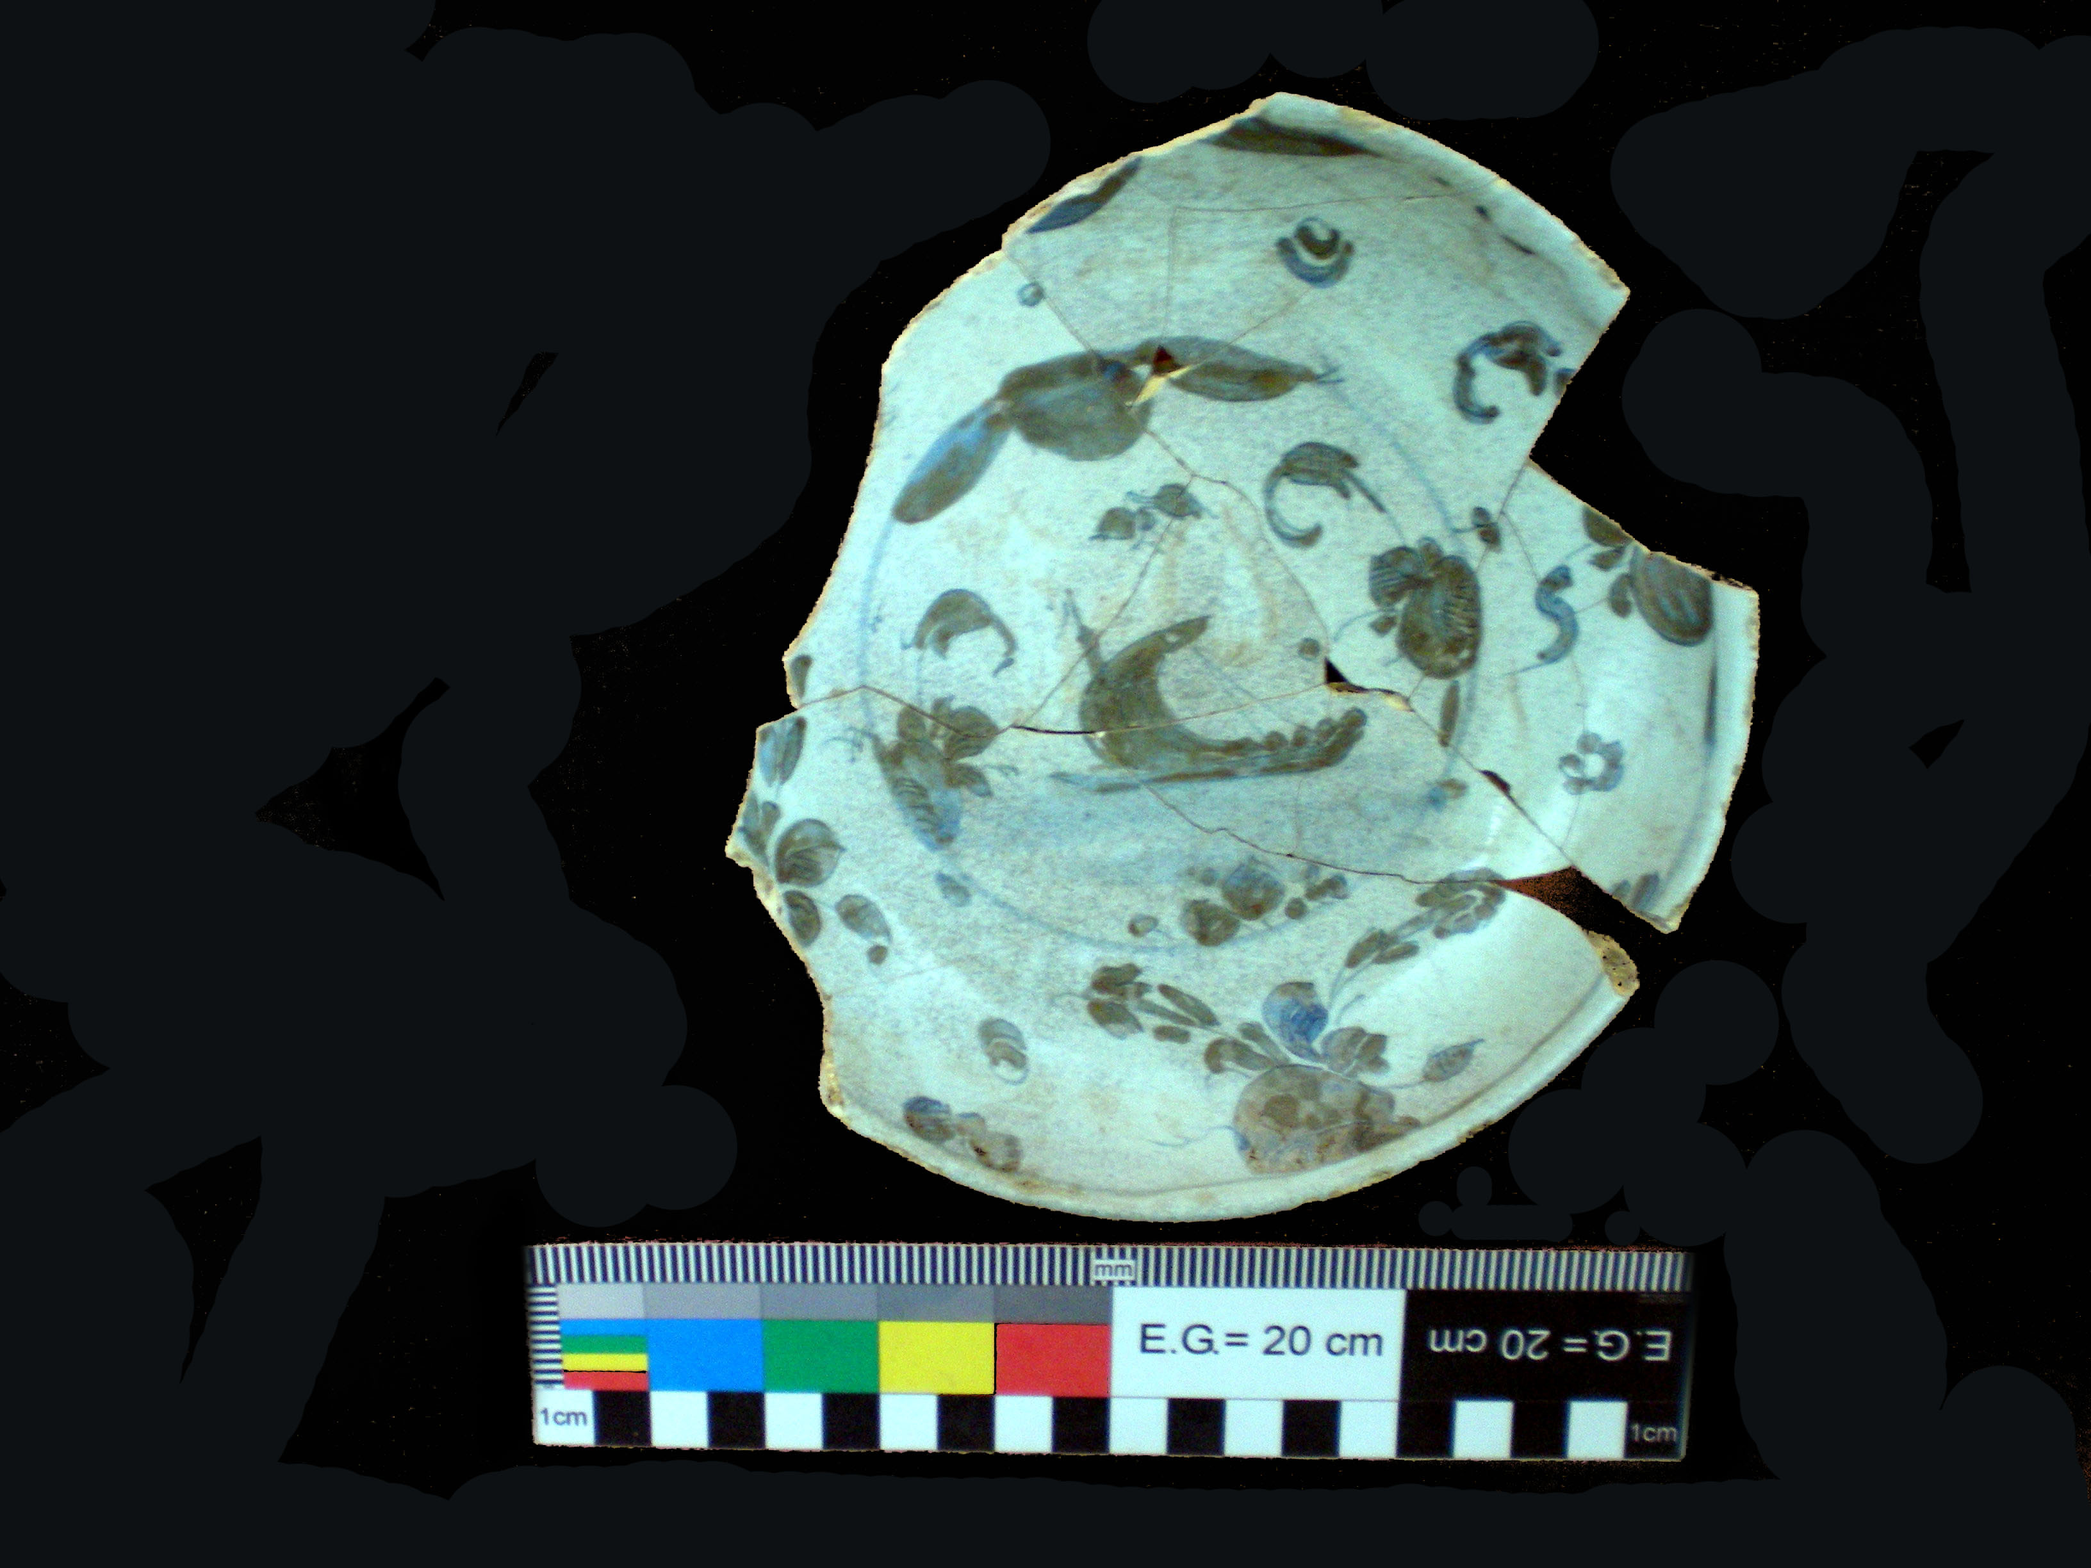
Figura 2. Plato berettino de borde rectilíneo, fondo plano y pie anular. Esmalte celeste/azul claro, decorado en azul cobalto más oscuro con distintos motivos florales enmarcados en finas líneas y como figura central, en el fondo, un barco de vela de pequeñas dimensiones, en primer plano y el faro de la ciudad de Savona, en segundo. El exterior de la pieza está decorado con hojas de olivos. Diseño decorativo realizado a pincel. Perfil fino con esmalte grueso y de calidad. Pasta amarilla clara, compacta y depurada. Marca: escudo de la ciudad en el reverso. Uso: vajilla de mesa. Producción: Savona (Génova, Italia) “a la porcelana”. Cronología: mediados-último cuarto del siglo XVII. Localización: Pozo 3 de la calle Mirador.
Lámina II.

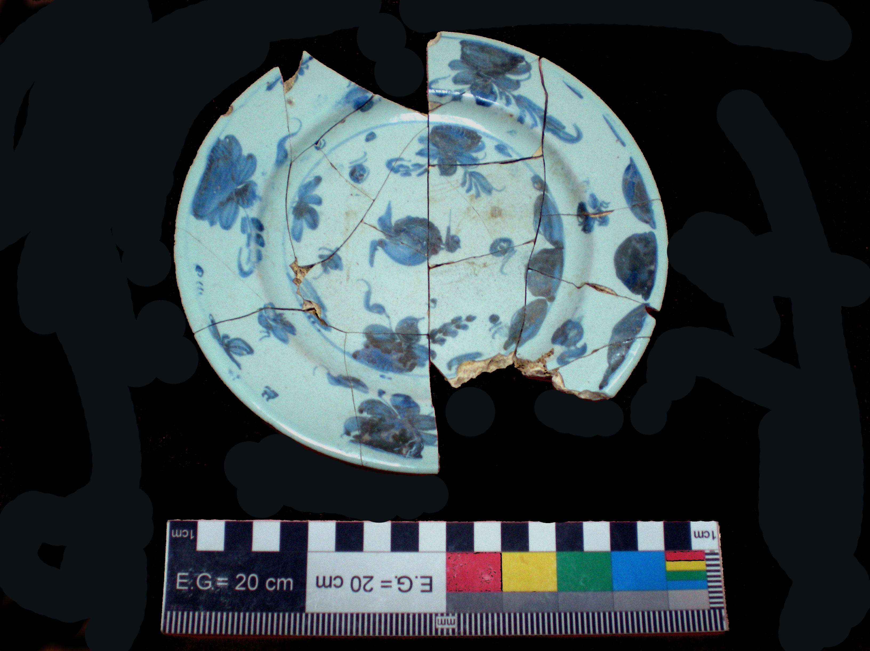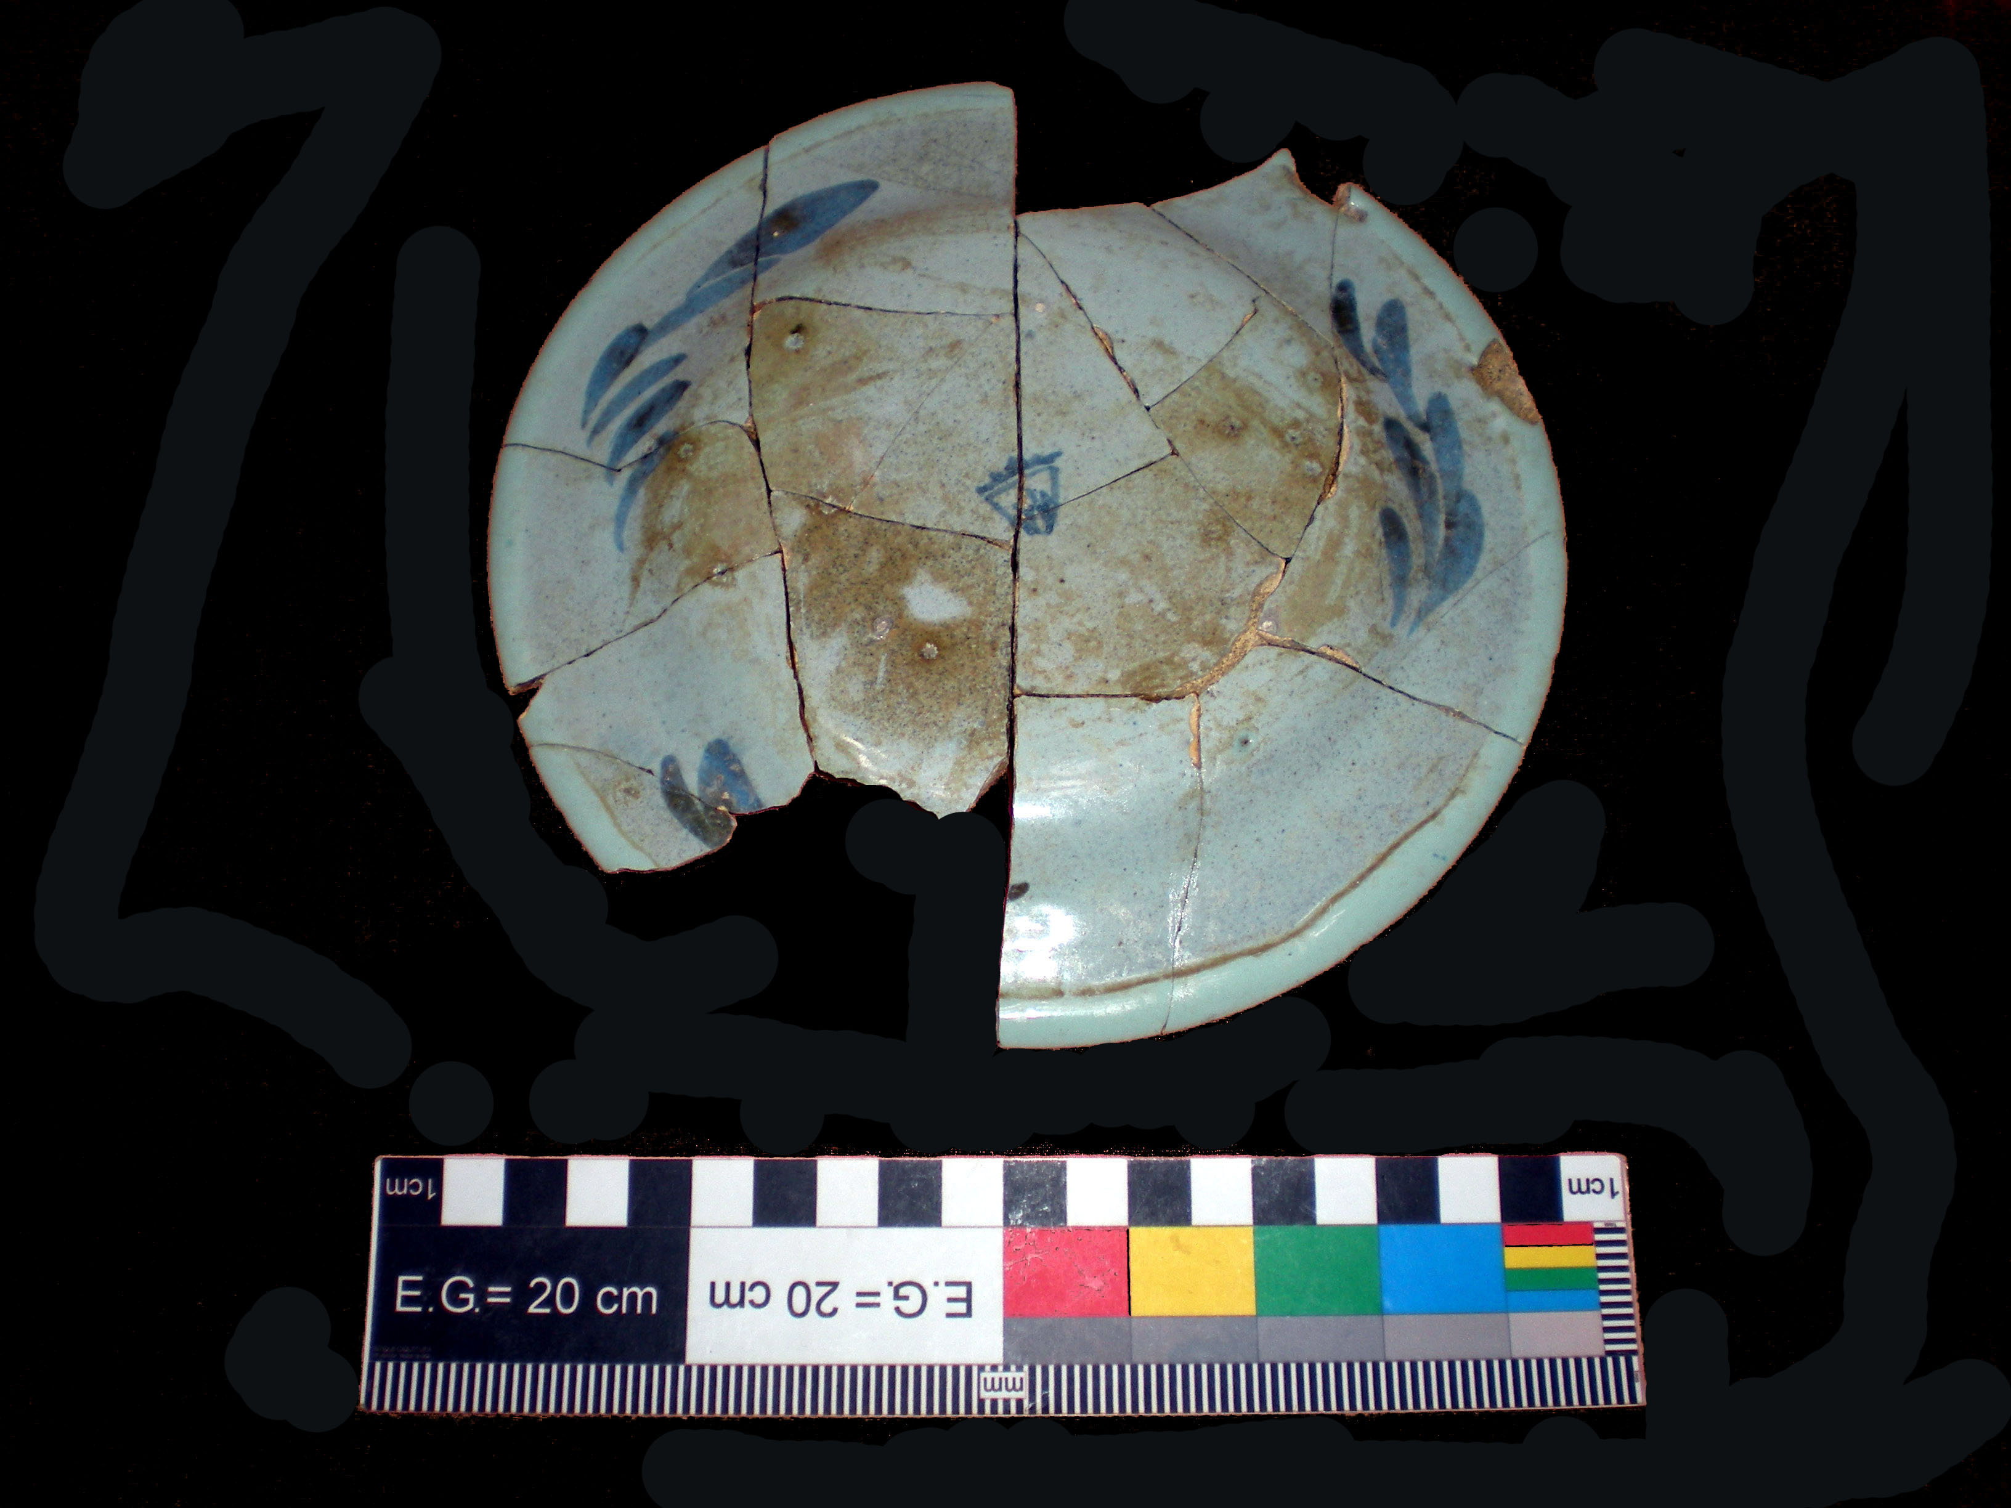
Figura 3. Plato tipo berettino de borde alado, carena baja y fondo plano. Esmalte celeste/azul claro, decorado en azul cobalto más oscuro con distintos motivos florales enmarcados en finas líneas. El exterior de la pieza está adornado con estilización de hojas de olivos. Diseño decorativo realizado a pincel. Perfil fino con esmalte grueso y de calidad. Pasta amarilla clara, compacta y depurada. Marca: escudo de la ciudad en el reverso. Uso: vajilla de mesa. Producción: Savona (Génova, Italia) “a la porcelana”. Cronología: mediados-último cuarto del siglo XVII. Localización: Pozo 3 de la calle Mirador.

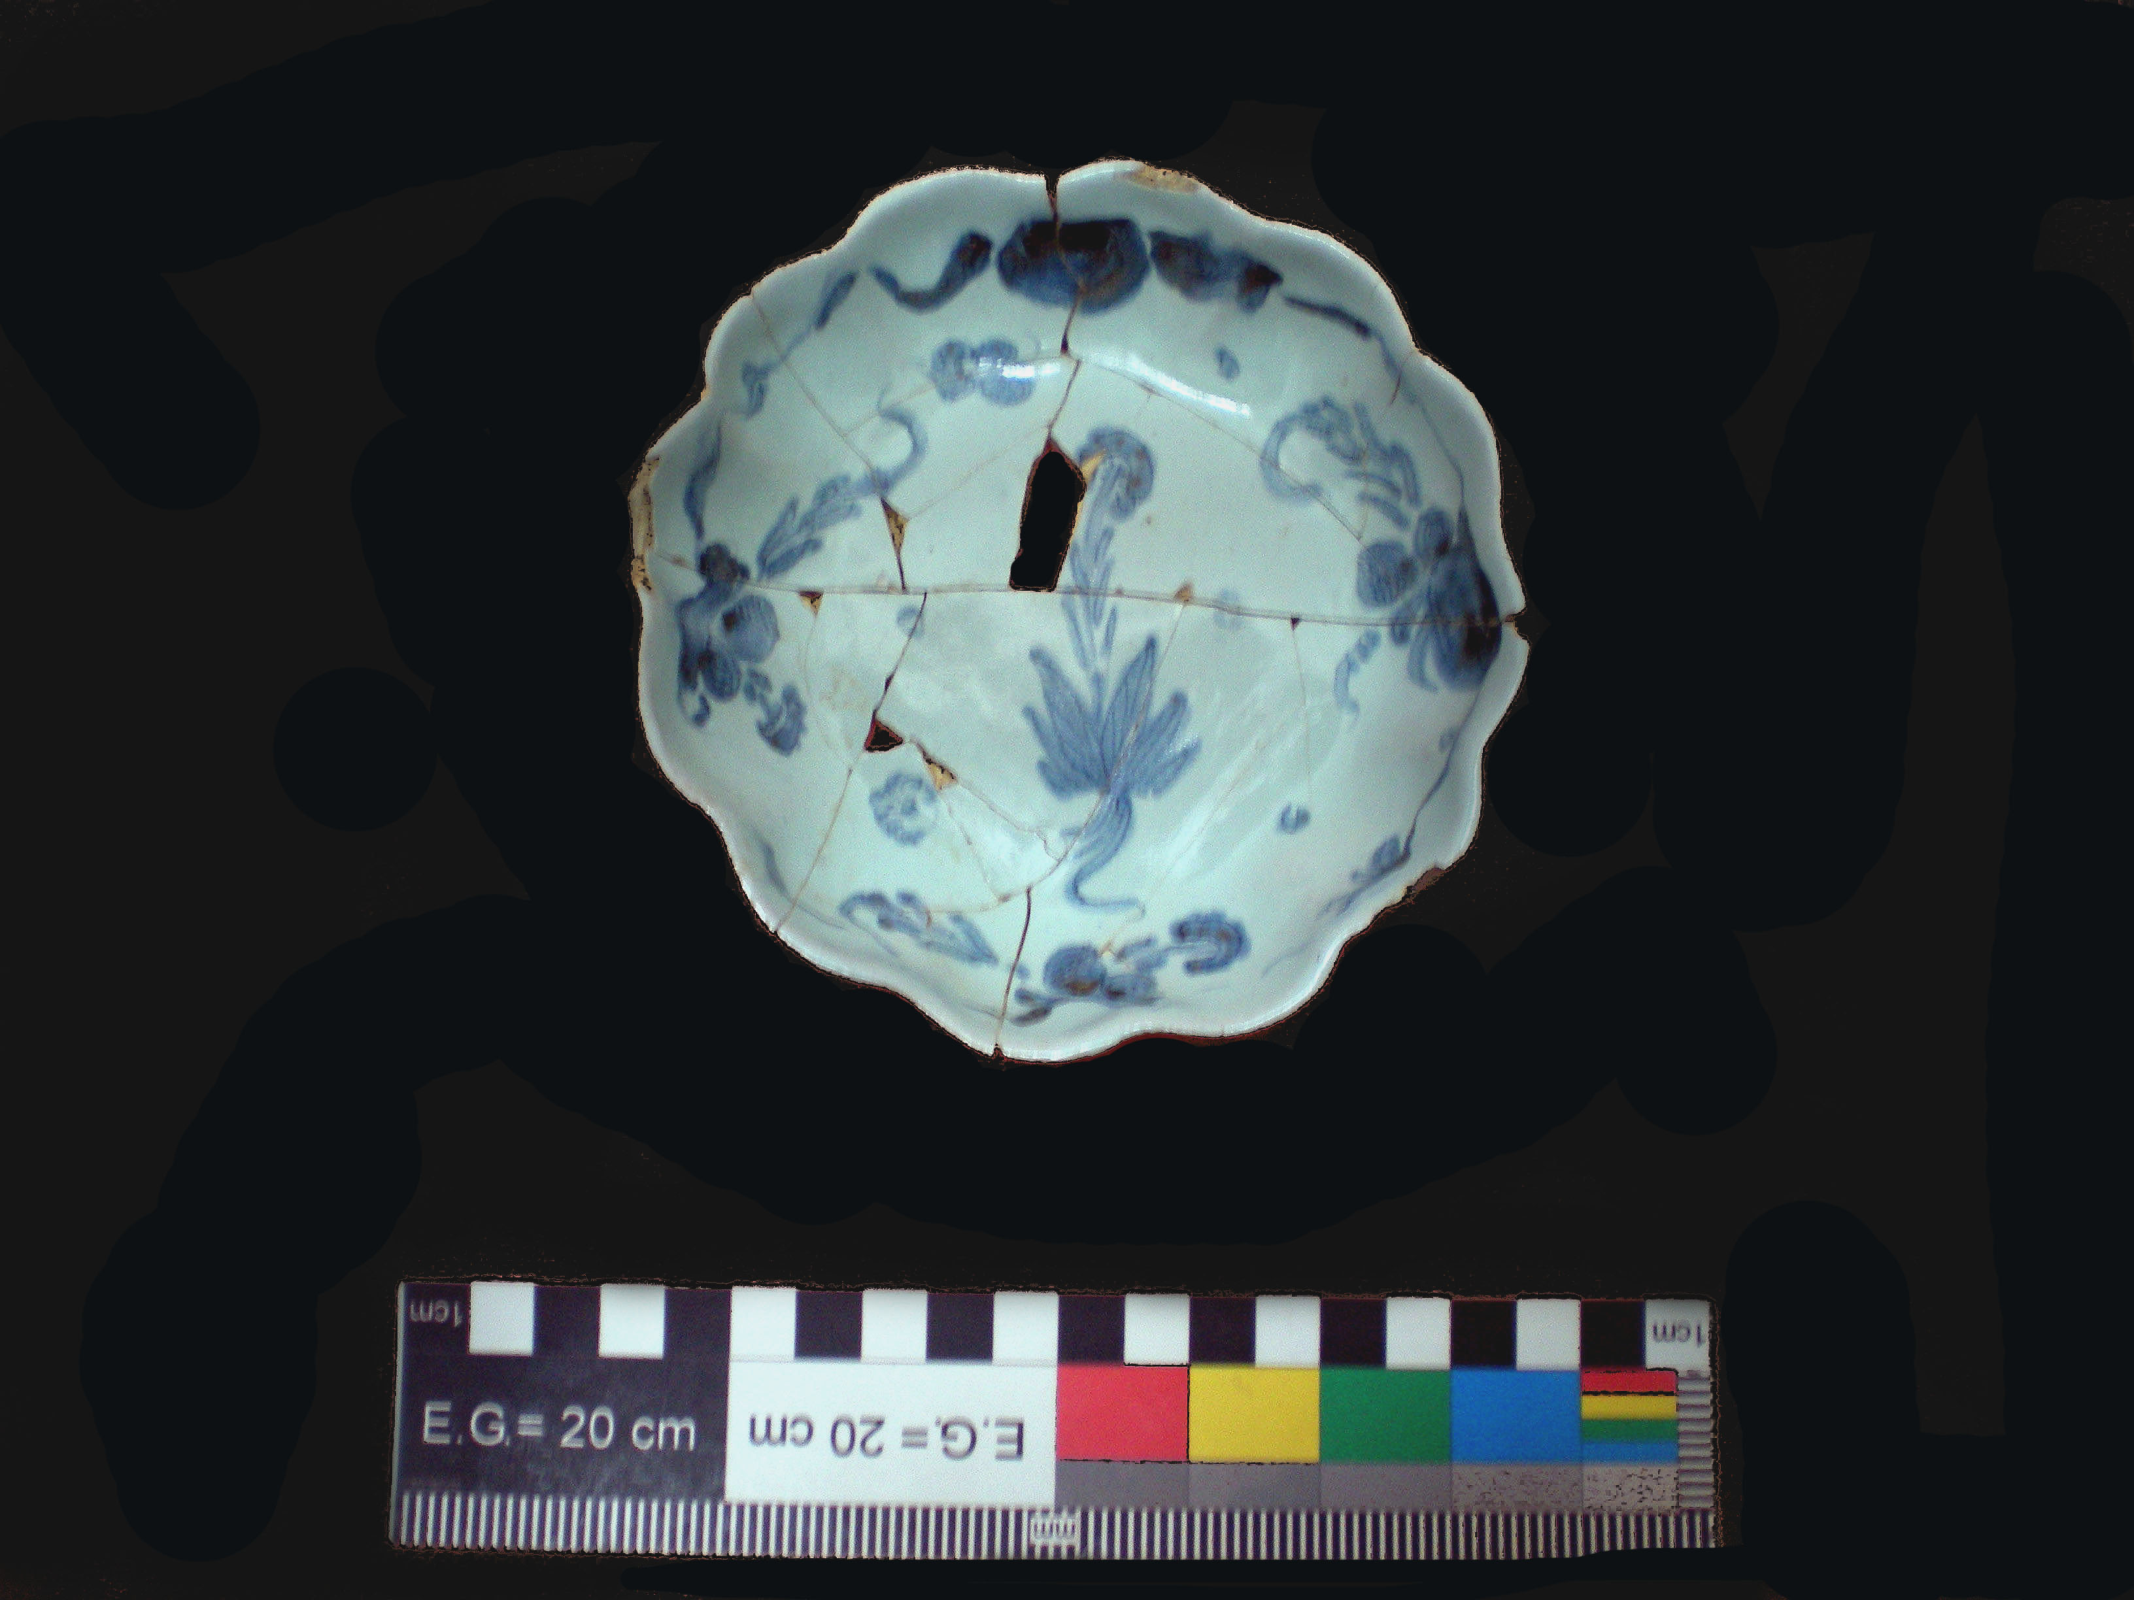
Figura 4. Cuenco de labio lobulado, borde sinuoso y fondo plano vidriado. Esmalte celeste/azul claro, decorado en azul cobalto más oscuro con distintos motivos florales enmarcados en finas líneas. El exterior de la pieza está adornado con estilización de hojas de olivos. Diseño decorativo realizado a pincel. Perfil fino con esmalte grueso y de calidad. Pasta amarilla clara, compacta y depurada. Marca: escudo de la ciudad. Uso: vajilla de mesa. Producción: Savona (Génova, Italia) “a la porcelana”. Cronología: mediados-último cuarto del siglo XVII. Localización: Pozo 3 de la calle Mirador.

Lámina III.
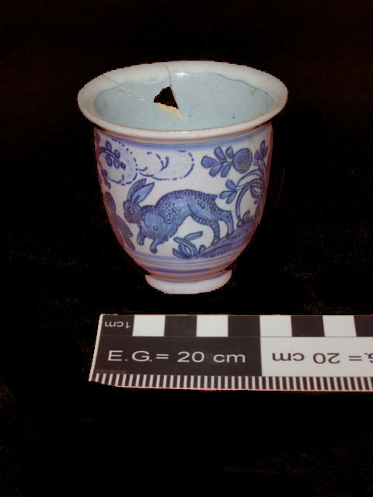
Figura 5. Jícara tipo “bianco-blu” de borde exvasado y pie indicado anular. Decoración “calligrafico naturalistico”. Vidriado exterior de la pieza, blanco, con esmalte de calidad y decoración en azul cobalto dibujando motivos florales que enmarcan una escena principal zoomorfa: una liebre. En el interior de la pieza el vidriado es blanco en el labio y el resto en azul claro (celeste). Perfil fino con esmalte grueso y de calidad. Pasta amarilla clara, compacta y depurada. Marca: un pez en el reverso. Uso: vajilla de mesa (chocolate) Producción: Liguria, probablemente, Génova (Savona también usaba esta marca en ocasiones). Cronología: mediados-finales del siglo XVII- siglo XVIII. Localización: calle Público.

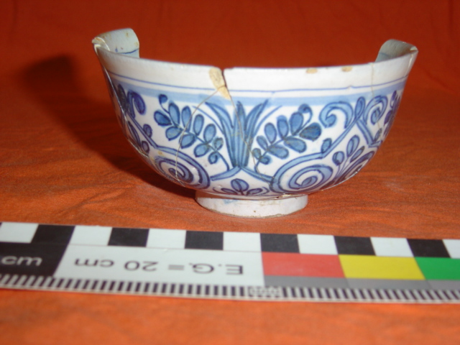
Figura 6. Cuenco tipo “bianco-blu”, de borde ligeramente exvasado y fondo con pie indicado anular. Decoración “calligrafico naturalistico” Vidriado celeste en el interior de la pieza y en el exterior esmalte blanco decorado a pincel con diseños en azul cobalto, representando distintos motivos florales, hojas lanceoladas y geométricos, de carácter seriado y simétrico (cenefa), situados en el cuerpo de la pieza y enmarcados por líneas y finas bandas. El interior de la pieza refleja decoración con roseta central enmarcada por hojas lanceoladas u ornados reiterados. Perfil fino con esmalte grueso y de calidad. Pasta amarilla clara, compacta y depurada. Marca: un pez en el reverso. Uso: vajilla de mesa. Producción: Liguria, probablemente, Génova (Savona también usaba esta marca en ocasiones). Cronología: mediados-finales del siglo XVII- siglo XVIII. Localización: calle Público.

Lámina IV.

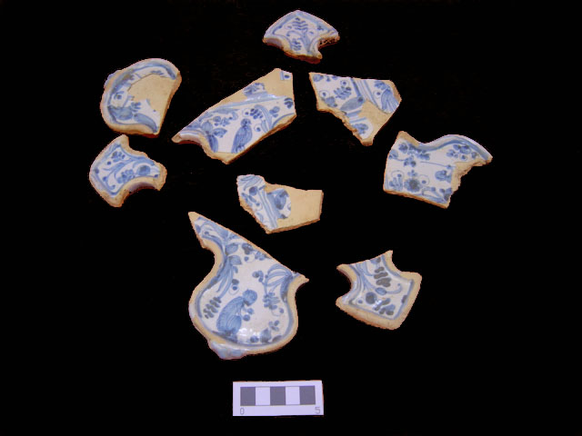
Figura 7. Fragmentos que pudieran tratarse de alguna pieza decorativa. Dentro del grupo “bianco-blu”. Pasta amarilla poco compacta y vidriado azul cobalto sobre blanco estannífero, fácilmente desprendible del bizcocho. Estilo “calligrafico naturalistico” donde destacamos figuras como monos, aves y distintos motivos florales realizados en azul con pincel. Marca: escudo de la ciudad en el reverso. Uso: decorativo. Producción: Savona (Génova, Italia) “a la porcelana”. Cronología: mediados-último cuarto del siglo XVII. Localización: Pozo 2 de la calle Mirador.

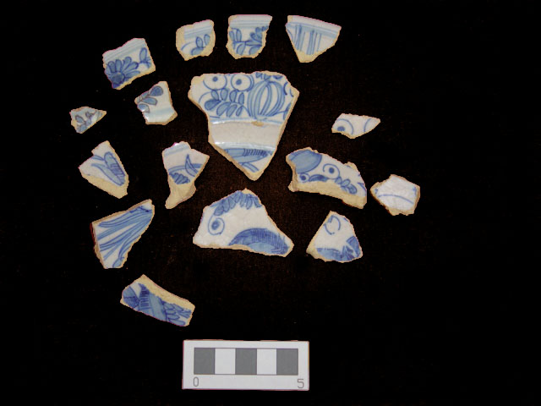
Figura 8. Fragmentos de plato tipo “bianco-blu”. Vidriado blanco estannífero decorado en la cara externa de la pieza con motivos “a cestino” en azul claro, y en su interior, con motivos lineales y florales en trazos finos de azul cobalto, representando hojas lanceoladas. Decoración “calligrafico naturalistico” y en el ala del plato “a quarteri”. Esmalte fino, desprendible de la pasta (bizcocho). Pasta amarilla, poco compacta y porosa. Uso: vajilla de mesa. Producción ligur. Cronología: mediados del siglo XVII. Localización: Estructura 1 de la calle Mirador.

Lámina V.
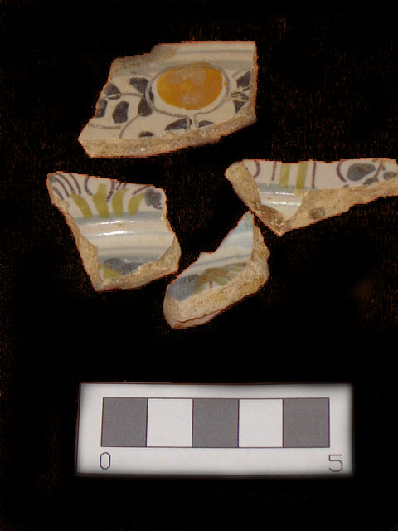
Figura 9. Fragmentos de un plato tipo “calligrafico naturalistico policromo”. Pasta amarilla clara, compacta y depurada. Esmalte grueso y de calidad. Uso: Vajilla de mesa. Producción Savona. Cronología: mediados del siglo XVII. Localización: Estructura 1 de la calle Mirador.

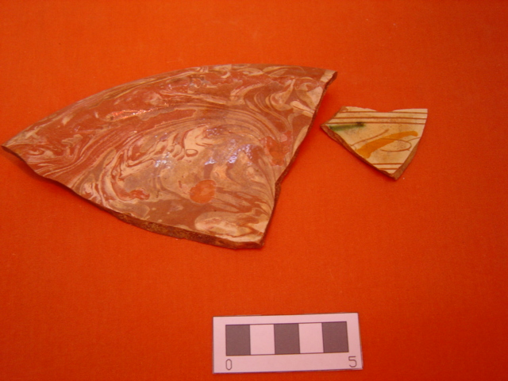
Figura 10. Fragmento (borde) de plato profundo, vidriado y labio caído. Dentro del grupo de las “ingobiatte” del tipo “marmorizatta bicroma” (en el interior de la pieza). Pasta rojo ladrillo, compacta y depurada. Uso: vajilla de mesa. Producción de Pisa (Italia). Cronología: Siglo XVI- XVII. Localización: Pozo 2 de la calle Mirador.
Figura 11. Fragmento de cuenco tipo “graffita policroma tarda a punta”. Pasta rojo ladrillo, depurada y compacta. Uso: vajilla de mesa. Producción de Pisa (Italia). Cronología: 2ª mitad del siglo XVI-1ª mitad del siglo XVII. Localización: Pozo 2 de la calle Mirador.

Lámina VI.
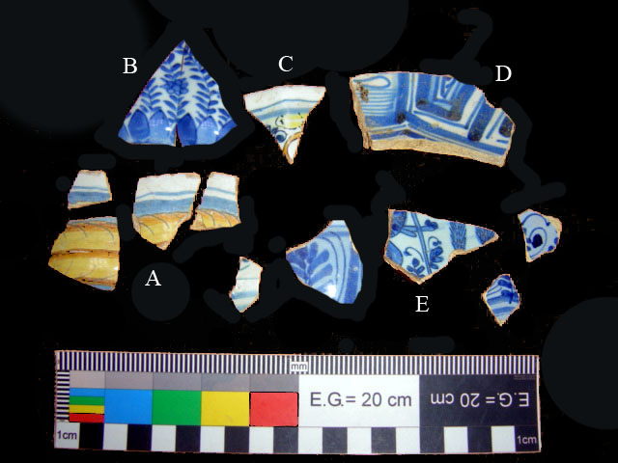
Figura 12. A: 2 bordes y 1 galbo de jícara vidriada polícroma. Decoración en azul claro y amarillo/naranja sobre blanco estannífero en la cara exterior de la pieza. Esmalte de calidad. Pasta amarilla clara, compacta y depurada. Uso: vajilla de mesa (chocolate). Producción: Faenza, tipo “compendario”. Cronología: Siglo XVII. Localización: Pozo 3 de la calle Mirador.
B: Fragmento de jícara esmalte berettino. Uso: vajilla de mesa (chocolate). Producción ligur. Localización: Pozo 3 de la calle Mirador.
C: Borde lobulado de jícara. Decoración “calligrafico naturalistico policromo” Esmalte de calidad. Pasta amarilla clara, compacta y depurada. Uso: vajilla de mesa (chocolate) Mayólica de Savona. Cronología: mediados del siglo XVII. Localización: Pozo 3 de la calle Mirador.
D: Fragmento de plato azul sobre blanco de origen portugués. Siglo XVII. Uso: vajilla de mesa. Localización: Pozo 3 de la calle Mirador.
E: Fragmentos de platos Azul sobre Azul, berettino. Uso: vajilla de mesa. Localización: Pozo 3 de la calle Mirador. Mayólicas ligures. Siglo XVII.

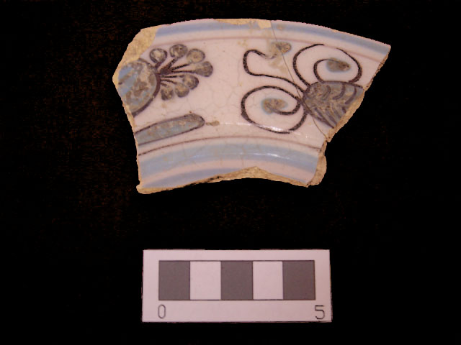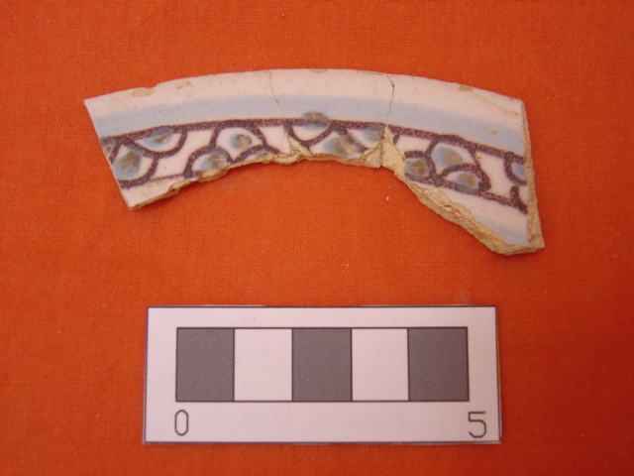
Figuras 12 y 13. Fragmentos del borde de sendos platos de origen portugués. A la izquierda: decoración “aba de aranhoes”. A la derecha: cenefa de piñas. Cronología: siglo XVII. Uso: vajilla de mesa. Localización: Pozo 1 de la calle Mirador.

Lámina VII.
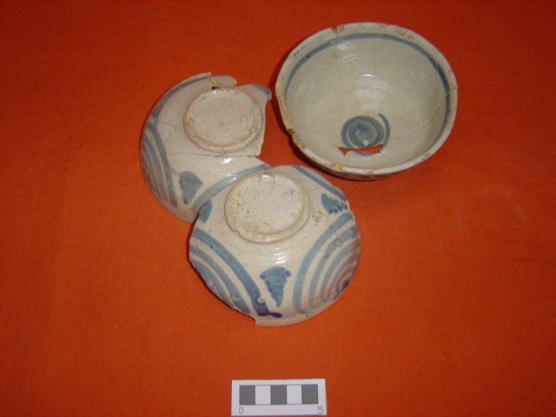
Figura 14. Cuencos o escudillas vidriadas Azul sobre Blanco. Presentan cuerpo semiesférico y pie anular. Lozas blancas estanníferas con cierta tonalidad grisácea decoradas en el interior de la pieza con línea bajo el labio y espiral en el pozo en color azul y en la cara externa con medios círculos concéntricos. La pasta de estos cuencos es amarilla, compacta y con desgrasante fino. Uso: vajilla de mesa. Producción: Portugal. Cronología: Siglo XVII. Localización: Estructura 1 de la calle Mirador.

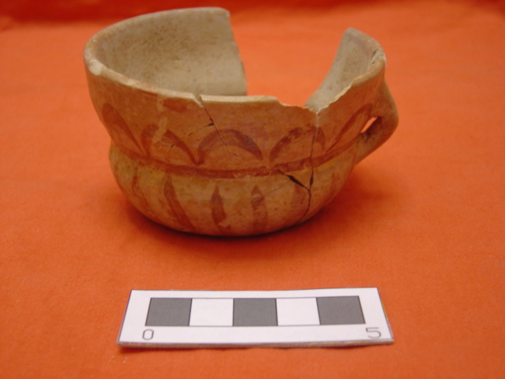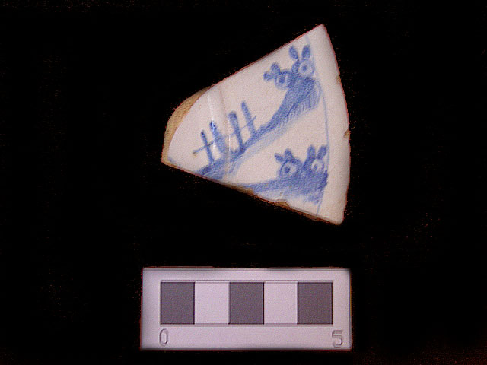
Figura 15. Taza de pasta negruzca, compacta y con abundante desgrasante, hecha a mano, pintada con ocre y bruñida, a la que se le aplicaba grasa animal en su superficie. Uso: vajilla de mesa (chocolate). Producción: Tonalá (Méjico). Conocida también como Guadalajara Polícroma o Tonalá ware. Cronología: siglo XVII. Localización: Pozo 1 de la calle Mirador.
Figura 16. Borde de plato vidriado azul sobre blanco. Uso: vajilla de mesa. Producción: Delft (Holanda). Cronología: siglo XVII. Localización: Pozo 2 de la calle Mirador.

Lámina VIII
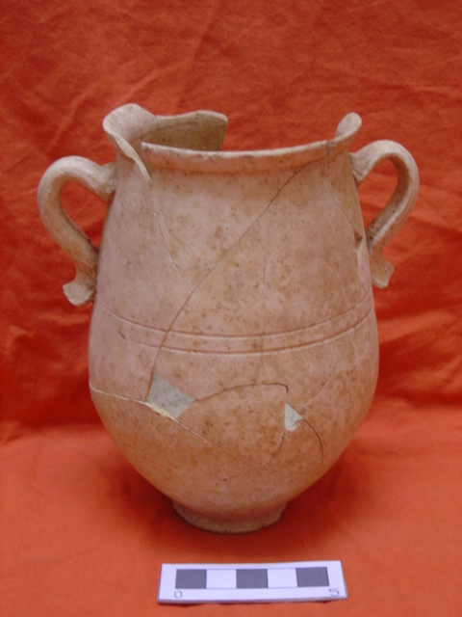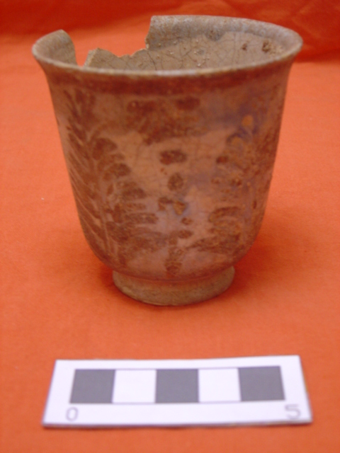
Figura 17. Jarrita con borde ligeramente exvasado, dos asas y pie anular. Pasta fina, color amarillo claro, desgrasante escaso, fino y marrón. Alcarracería. Uso: vajilla de mesa. Producción: Sevilla/Triana. Cronología: Siglo XVII. Localización: Pozo 1 de la calle Mirador.
Figura 18. Jícara vidriada de borde ligeramente exvasado y pie anular. Decoración interior con banda azul sobre el labio y en la cara externa de la pieza, con motivos florales esquemáticos, tipo palmetas, en azul y negro sobre blanco estannífero de tonalidad grisácea. Esmalte craquelado. Uso: vajilla de mesa (chocolate). Producción: Sevilla (imitación de cerámica ligur). Cronología: Siglo XVII. Localización: Pozo 1 de la calle Mirador.

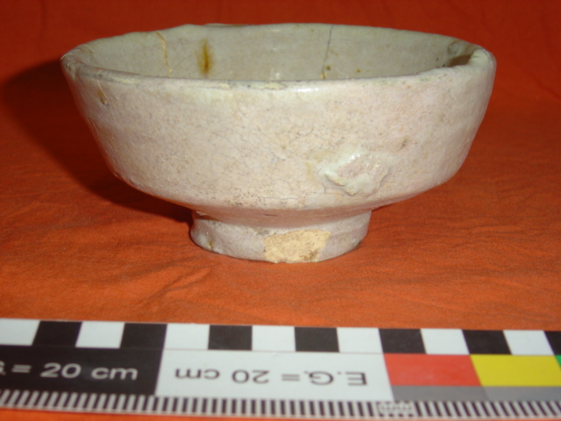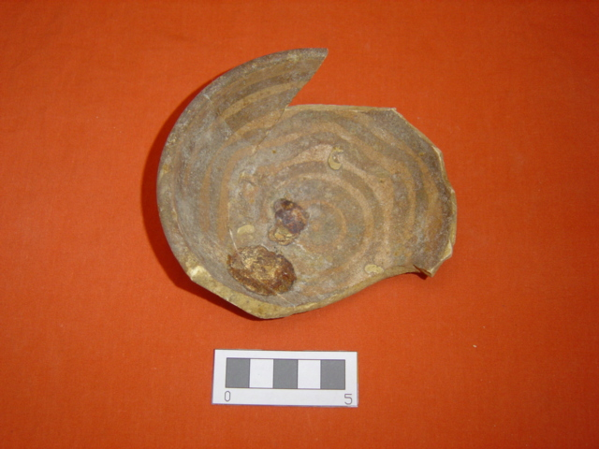
Figura 19. Escudilla vidriada de loza tipo Blanca Lisa de tradición morisca y producción sevillana/trianera. Presenta marcas de atifle. Uso: vajilla de mesa. Forma tardía: carena baja y pie anular. Localización: Pozo 3 de la calle Mirador.
Figura 20. Escudilla vidriada tipo Azul Lineal Ondulado. Pasta amarilla compacta, desgrasante fino. Esmalte blanco estannífero y decoración en azul cobalto, muy deteriorada. Fondo plano con pie indicado anular y carena baja. Refleja marcas de atifle. Uso: vajilla de mesa. Producción sevillana/trianera de tradición morisca. Forma tardía. Localización: Pozo 2 de la calle Mirador.
8.- Bibliografía
AMORES CARREDANO, F y CHISVERT JIMÉNEZ, N (1993): “Tipología de la cerámica común bajomedieval y moderna sevillana (ss. XV-XVIII): I, La loza quebrada de relleno de bóvedas”. Revista SPAL 2. Universidad de Sevilla.
ALONSO VILLALOBOS, C. (2004): Bajo el mar. La restauración de las cerámicas de La Ballenera (Algeciras, Cádiz). Junta de Andalucía. Consejería de Cultura.
ÁLVARO ZAMORA, M.I (1987): “Sobre los modos de irradiación de la cerámica ligur y la presencia de ceramistas de esta procedencia en la Zaragoza del siglo XVII”. Artigrama nº 4. Universidad de Zaragoza.
BARRIONUEVO CONTRERAS, F.J. (2008/2009): “Loza quebrada del relleno de bóvedas de los claustros de Santo Domingo de Jerez de la Frontera”. Revista de Historia de Jerez nº 14/15. Jerez de la Frontera (Cádiz.)
BOCCARDO, P et alii. (2004): España y Génova: obras, artistas y coleccionistas. Fernando Villaverde Ediciones S.L
BUSTOS RODRÍGUEZ, M. (2005): Cádiz en el sistema atlántico: la ciudad, sus comerciantes y la actividad mercantil. (1650-1830). Ed. Sílex y Universidad de Cádiz. Cádiz.
CARRASCO GONZÁLEZ, M. G (1996): “Los instrumentos del comercio colonial en el Cádiz del siglo XVII (1650-1700)”. Servicio de Estudios de Historia Económica, nº 35. Banco de España. Madrid.
CARTA, R. (2008): Difusión e influencia de la producción de la cerámica italiana entre la Baja Edad Media y la primera Edad Moderna. El caso de Granada. Tesis doctoral. Universidad de Granada. Granada.
CARUSO, N. (1984): Decorazione cerámica. Milán: Ulrico Hoepli.
CHAFFERS, W. (1866): Marks and monograms on pottery and porcelain with historical notices of each manufactory. J. Davy & Sons. Londres.
FIERRO CUBIELLA, J.A. (2006): El Cádiz del siglo XV y Cristóbal Colón. Cádiz.
IGUAL LUIS, D. y NAVARRO ESPINACH, G. (1997): “Los genoveses en España en el tránsito del siglo XV al XVI”. Universidad de Sevilla.
LUCENA SALMORAL, M. (1985): La flota de Indias. Cuadernos de Historia 16. Madrid.
MARTÍN GUTIÉRREZ, E.: (2006): “Nuevos datos sobre la población y los genoveses en la ciudad de Cádiz. Una relectura del padrón de vecinos de 1467”. Revista En la España medieval. Servicio de publicaciones de la Universidad Complutense de Madrid.
PÉREZ PÉRZ, C. J. Y LÓPEZ ROSENDO, E. (2001): “Ocupación y función del solar de la antigua bodega de la c/Zarza, nº3. Aportación arqueológica a la Historia de El Puerto de Santa María”. Revista de Historia de El Puerto nº 27. El Puerto de Santa María (Cádiz).
RIVAS SERRANO, V. (2006): “Colonos genoveses en el siglo XVII”. Revista Ubi Sunt? Nº 20. (págs. 70-73). Servicio de publicaciones de la Universidad de Cádiz. Cádiz.
RUIZ GIL, J.A. (2010): Arqueología en la Bahía de Cádiz durante la Edad Moderna. Tesis doctoral. Universidad de Huelva.
SAAVEDRA MÉNDEZ, J. (1948): Diccionario completo de las marcas de cerámicas. Ed. Centurión. Buenos Aires.
SÁNCHEZ SÁNCHEZ, J. M (1998): “La cerámica exportada a América en el siglo XVI a través del Archivo General de Indias (II). Ajuares domésticos y cerámica cultual y laboral”. Laboratorio de Arte 11 (121-133). Universidad de Sevilla.
SANCHO DE SOPRANIS, H. (1939): “Los genoveses en Cádiz antes de 1600”. Colección de la Sociedad de estudios históricos jerezanos. Número 4. Jerez de la Frontera (Cádiz).
SCHÁVELZON, DANIEL (2001): Catálogo de cerámicas históricas de Buenos Aires (siglos XVI-XX). Con notas sobre la región del Río de la Plata. Buenos Aires: Telefónica, Fundación para la Investigación del Arte Argentino y FADU.
TABALES RODRÍGUEZ, M. A (1997): El Real Monasterio de San Clemente. Una propuesta arqueológica. Universidad de Sevilla y Fundación El Monte. Sevilla.
“Un importante grupo di maioliche dal XVI al XVIII secolo”. Asta in Roma, Esposizione, 2009.

Un estudio que analiza la población de la ciudad de Cádiz y su entorno y que arroja luz al respecto es el siguiente: MARTÍN GUTIÉRREZ, E.: (2006): “Nuevos datos sobre la población y los genoveses en la ciudad de Cádiz. Una relectura del padrón de vecinos de 1467”. Revista En la España medieval. (págs. 187-223). Servicio de publicaciones de la Universidad Complutense de Madrid. Madrid.
Carta (2008 101, 102)
Carta (2008: 105)
……Carta (2008: 128)
Ruiz Gil (2010: 329)
Carta (2008: 85)
Ruiz Gil (2010: 341)
The Florida Museum of Natural History
Barrionuevo Contreras (2008/2009: 258)

